Звіт

**про виконання лабораторної роботи №5**

Виконав студент групи К-22

Коломієць Микола

**1.Теоретична частина**

Taylor(func(args),arg, n) – n-на сумма ряда Тейлора до функції

BesselJZeros(v, n) – нулі функції Бесселя

Поліноми:

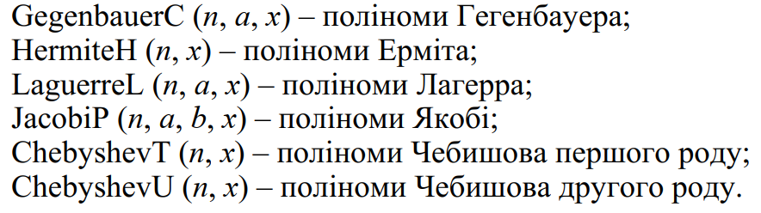

**Висновки**

Я навчився розкладати функції у базисах різних ортогональних поліномів та вручну проводити розклад за такими базисами за допомогою функції Бесселя.